TALLER VACAIONAL PARA ARTES
AREA DE MUSICA
Colegio la salle Pereira 2021
PREESCOLAR Y PRIMARIA
VISITAR LA PAGINA DE MARIA JOSÉ SANCHEZ PARRA este es el link https://www.youtube.com/c/MariaJoseSanchezParra/featured
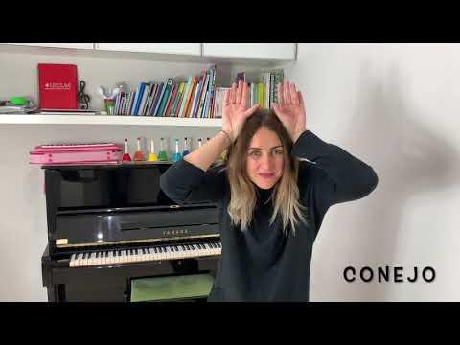

pero si no puedes solo pon su nombre en youtube y ya está
María José Sánchez Parra es una grande pedagoga española, que lidera procesos artísticos desde su canal de YouTube.
Te recomiendo estas actividades: estas dos de forma individual

¡VIVE LA MÚSICA! CLASE 18. Canción con musicógrafa animado

¡VIVE LA MUSICA! CLASE 21 (animales)

Y te recomiendo estas dos para hacer de forma grupal

ACTIVIDADES MUSICALES CON 🥎 🏀balones o pelotas pequeñas

En general puedes explorar el canal de esta gran maestra

Ahhhh y si quieres mas

Vamos al canal de un gran amigo músico llamado DONLUMUSICAL te va a encantar

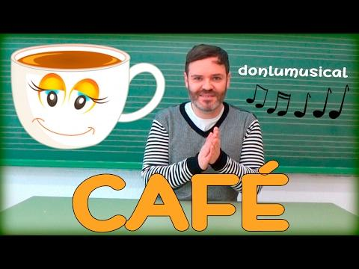

EXPRESIÓN CORPORAL PREESCOLAR Y GRADOS PRIMERO Y SEGUNDO
Para nuestros chikis en estas vacaciones queremos recomendar el siguiente canal de youtube: BoomBox, ideal para tener espacios en familia llenos de música y baile

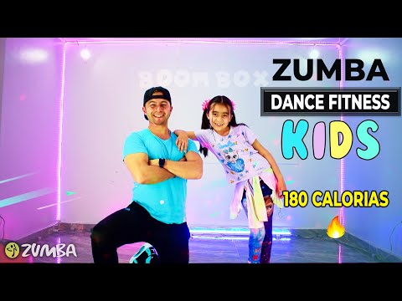

EXPRESIÓN CORPORAL GRADOS TERCERO EN ADELANTE

Con el ánimo de fomentar las buenas practicas artísticas en épocas de vacaciones queremos invitar a visitar el canal de YouTube de Alfonso y Mónica oficial donde vas a encontrar tutoriales de como aprender a bailar, en este caso de recomendamos el siguiente video:

https://www.youtube.com/watch?v=DcgSb1aYUO0

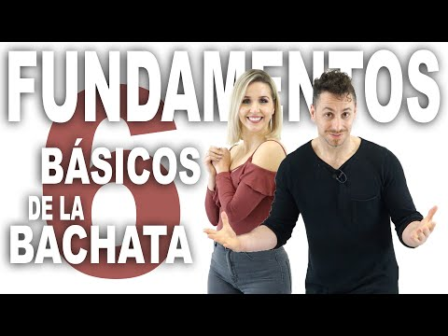

Esto con el fin de adentrarnos en ritmos latinos para disfrutar nuestra cotidianidad y reuniones familiares, de igual forma tener espacios saludables

En este mismo sentido puedes visitar la página de unos grandes amigos expertos en bailar salsa. El canal es Addicted2Salsa

